Sur le terrain,
Le bénéficiaire ou un partenaire compose le numéro 0488/45.45.14
La demande sera transmise au responsable qui se rendra en pré-visite sur le lieu de départ et d’arrivée afin d’établir le devis.
A la signature de la convention le bénéficiaire s’engage à payer un acompte de 50 €.
Le jour du déménagement, avant toute manœuvre, le bénéficiaire solde le restant dû au chauffeur.
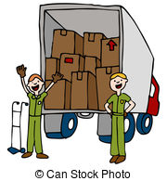
Possibilité d’aide à l’emballage et démontage des meubles par des personnes ALE.
Si nécessité d’un lift, le bénéficiaire se charge de la réservation.

Les Institutions fondatrices

Les Institutions qui nous soutiennent

Rue des Brasseurs, 87/1
5000 Namur
0488/45.45.14
Caracoleurs@gmail.com
www.lescaracoleurs.be
Facebook : Les caracoleurs
N° entreprise : 0688.868.957
IBAN : Be 61 0689 0911 2117

Nous sommes une ASBL, fraîchement constituée de trois partenaires : Une Main Tendue, la Régie des Quartiers de Namur et le Foyer Namurois.

Une association située au cœur de Namur.

Nous venons en aide aux personnes précarisées dans le cadre de la lutte contre la pauvreté.

Nous sommes ouverts à toutes propositions de partenariat public ou privé favorisant la fiabilité de notre projet.

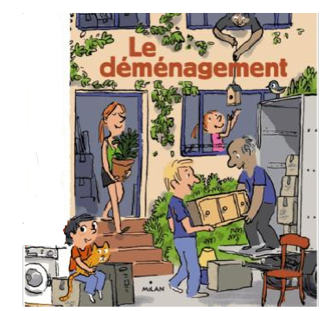

Ouvert du lundi au vendredi - De 9h00 à 16h00
: 0488/45.45.14 - Laura MUYLDERMANS

L’ASBL est une initiative qui veut promouvoir les transports sociaux, aider à la création d’emplois et contribuer à réduire la précarité des familles.
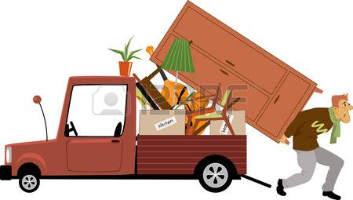

Notre objectif est de construire une association solide économiquement et humainement tout en privilégiant le développement et le savoir-faire de chacun.

Nos Bénéficiaires :
Toute personne dont le revenu est égal ou inférieur au RIS majoré de 20 % et qui réside dans un rayon de 30 km à partir du Centre-Ville de Namur.

Nos offres de prix:
75 € - Prix par trajet avec un chauffeur et un adjoint.
0,50 € - Prix au km depuis le départ du dépôt jusqu’au retour au dépôt (de rez-de-chaussée à rez-de-chaussée).
15 € - Prix d’un homme supplémentaire.

